原

稳扎稳打JavaScript（一）——作用域链内存模型
2016年12月10日 13:43:03
阅读数：2983

几个概念
在开始之前，先了解几个概念。

1.1. 作用域
- 作用域是指当前正在执行的代码能够访问到变量的范围;
- 每个函数都有各自的作用域，存储函数所有的局部变量；

1.2. 变量对象
- 变量对象用于存储函数各自的局部变量；
- 每个函数都有各自的变量对象，并且在函数执行时被创建；
- 上文提到：“每个函数都有各自的作用域，用于存储函数的局部变量”，其实这句话并不严谨。作用域中存储的其实是变量对象的引用，而变量对象才是存储函数局部变量的地方，就像这样：

1.3. 作用域链
- 把多个作用域串起来便形成了作用域链；
- 每个函数在初始化完成之后就拥有了各自的作用域链，但此时的作用域链中并不包含自己的作用域；只有当函数执行时，才会创建自己的作用域，并加入到作用域链的开头；
- 作用域链中不仅存储了函数本身的作用域，还存储了该函数能够访问的其他函数的作用域；

1.4. 执行环境
每个正在执行的函数都有一个执行环境，记录了函数执行过程中的各项信息。
除了全局执行环境外，其余函数的执行环境都会随着函数的执行而被创建，函数的执行结束而被销毁。
所有的执行环境会存放在执行环境栈中，只有栈顶的执行环境才有执行权。

JavaScript的作用域控制机制

2.1. JS作用域的内存模型
每个函数都有各自的作用域、作用域链、变量对象、执行环境。
其中，作用域链在函数初始化完成后便存在，而作用域、变量对象、执行环境只有在函数被执行时才创建。
执行结束后，函数的作用域、作用域链、执行环境被销毁；而变量对象仍有可能留在内存中(如果函数内部有闭包，则函数执行结束后变量对象仍然留在内存，直到闭包执行结束，该变量对象才会被销毁)。
先来看如下代码：
var 全局变量 = "柴毛毛";
function 外层函数(){
var 局部变量1 = "大闲人";

return function(){
var 局部变量2 = "是傻逼";
return 全局变量+局部变量1+局部变量2;
};
}
var 函数 = 外层函数();
函数();
- 1
- 2
- 3
- 4
- 5
- 6
- 7
- 8
- 9
- 10
- 11
- 12
- 13
上述代码对应的内存模型如下：

首先初始化全局执行环境
当初始化全局执行环境时，会进行如下操作：

  - 创建全局变量对象。其中包含所有的全局变量，上述代码中分别是“全局变量”和“外层函数”。
  - 创建全局作用域链。该作用域链中只包含一个全局变量对象。
  - 创建外层函数的作用域链。我们知道，函数一旦被初始化后就会创建它的作用域链，只不过这个作用域链中不包含函数本身的作用域，只包含其父级函数的作用域链。这里就是全局作用域。
  - 创建全局执行环境。全局环境通过一个指针指向它的作用域链，作用域链中又通过指针指向它的变量对象。

调用外层函数时
当调用“外层函数”时，会进行如下操作：

  - 创建外层函数的变量对象。变量对象中包含外层函数的全部局部变量，这里分别是“局部变量1”和那个匿名函数。
  - 将当前函数的作用域添加到当前函数作用域链的顶部。也就是把先前创建的“外部函数作用域链”中第一个作用域的指针指向“外部函数变量对象”，第二个指针指向“全局变量对象”。
  - 将“外层函数的执行环境”压入执行环境栈的顶部。PS：执行环境栈顶表示当前正在执行的环境。

调用闭包时
调用闭包时，会进行如下操作：

  - 销毁“外层函数”的作用域链和执行环境。
  - 创建闭包的变量对象。
  - 创建闭包的作用域，并压入闭包作用域链的头部。
  - 创建闭包的执行环境，并指向闭包的作用域链。
只有当闭包执行结束后，“外层函数的变量对象”才会被释放，否则它将一直驻留内存，因此闭包会比普通函数占用更多的内存，因此要慎用！

2.2. 变量查找
当上述代码执行到“return 全局变量+局部变量1+局部变量2;”时，此时执行环境栈的栈顶是闭包的执行环境，因此通过闭包的作用域链寻找这三个变量的值。
查找过程首先从作用域链的顶部开始，首先在闭包变量对象中寻找“全局变量”的值，若没有，则去外层函数的变量对象中查找；若仍未找到，则去全局变量对象中查找，直到找到为止；若在全局变量对象中仍未找到，则查找失败。
若在某一个变量对象中找到该值，则立即停止查找。
PS：查找过程必须从作用域链的头部开始，依次向后查找。

2.3. JS没有块级作用域
JS没有块级作用域。因此，在if-else、while、switch-case语句中通过var定义的变量都属于当前所在的函数。

2.4. JS作用域类型
严格来说，JS中只有两种作用域：全局作用域 和 函数作用域。
但还有两种特殊的作用域：catch、with。
来看如下代码：
function fn(person) {
with(person){
var personInfo = name+age+location;
}
}
- 1
- 2
- 3
- 4
- 5
上述代码在函数中使用with语句，with后需要有一个对象，从而在with语句中使用该对象中的属性就不需要通过person.xxx访问，直接访问其属性即可。
并且，JS没有块级作用域，因此在with、catch中创建的变量将属于离它们最近的函数！
那么，这种功能JS是如何实现的呢？
当执行到一个with语句时，会JS会为其创建一个变量对象，这个变量对象中包含with语句后传入的那个对象的全部属性。
紧接着，为with语句创建一个指向该变量对象的作用域，并添加到当前函数/全局作用域链的头部。
当with语句块结束，该变量对象就会被销毁，作用域也会被弹出。
因此，with语句能临时性延长当前函数/全局作用域链的长度，在with语句块中就可以不带前缀访问对象的属性，因为with中传入的对象已经作为一个变量对象被添加到当前作用域链的头部，通过作用域链的查找规则就能找到该变量对象中的属性。
那么with语句块有何用呢？
如果你要大量用到一个对象的属性，重复写person.xxx太繁琐了，这种情况下你可以使用with语句。
但在严格模式下是禁止使用with语句的，只要了解原理就好，平时尽量避免使用。
catch语句块原理一样，请自行脑补吧。
我花了很长时间画这几张图，各位且看且珍惜。

一、什么是作用域
1、先看一段简单代码:
function fn() {
var a = 'miya';
console.log(a); // 输出"miya"}fn();
在fn函数执行的时候，输出一个a变量，那么这个a变量是哪里来?有看到函数第一行有定义a变量的代码var a = 'miya'
2、继续看另外一段代码：
var b = 'programmer';function fn() {
console.log(b); // 输出"programmer"}fn();
同样，在输出b的时候，自己函数内部没有找到变量b，那么就在外层的全局中查找，找到了就停止查找并输出了。

3、那么，可以注意到以上两段代码都有查找变量。第一段代码是在函数中找到a变量，第二段代码是在全局中找到b变量。当然也要注意：javascript中{ }并没有带来块级作用域，如：
{
var a=1}console.log(a)-->即使这样的定义，同样能输出：1
javascript的作用域是通过函数来形成，也就是说一个函数内定义的变量，函数外是不可以访问，如：
function fn(){
var a =1;} //js编译器从此函数作用域出来之后，外界的变量函数或者声明变量均与之无关fn();console.log(a);//"ReferenceError: a is not defined"说明在全局作用域中变量未被声明
接下来，我们在函数、全局，两个概念名分别都加上作用域三个字，是不是又打开一个新世界了？
关注细节的就知道，作用域，本质是一套规则，用于确定在何处以及如何查找变量（标识符）的规则。关键点在于：查找变量（标识符）。接下来让我们继续探索作用域链。

二、作用域链
1、还是看刚才这段代码
var b = 'programmer';function fn() {
console.log(b); // 输出"programmer"}fn();
一般来说，我们在查找b变量时，先在函数作用域中查找，没有找到，再去全局作用域中查找，你会注意到，这是一个往外层查找的过程，即顺着一条链条从下往上查找变量，这条链条，我们就称之为作用域链。

2、全局作用域，我们先从js页面中同时存在变量fn和变量a所处的位置来看
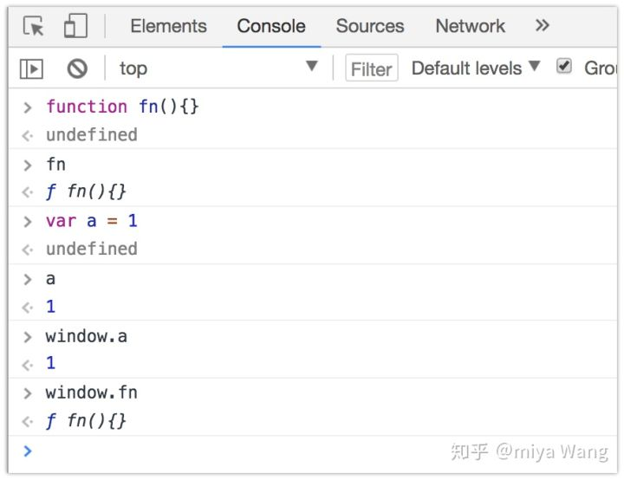
在页面里所写的代码都是出于一个全局作用域下。全局作用域，相当于页面上有一个含有声明变量a或者函数fn的window对象，所声明的全局变量都是window对象下对应的一个属性
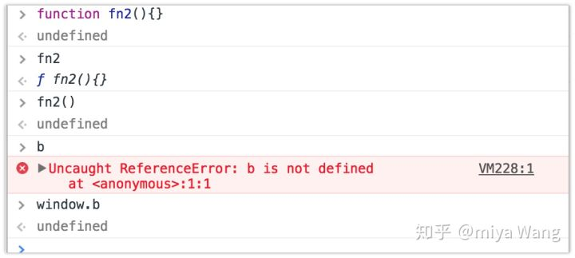
还没有接触到ES6的let、const之前，只有函数作用域和全局作用域，函数作用域肯定是在全局作用域里面的，而函数作用域中又可以继续嵌套函数作用域，如：
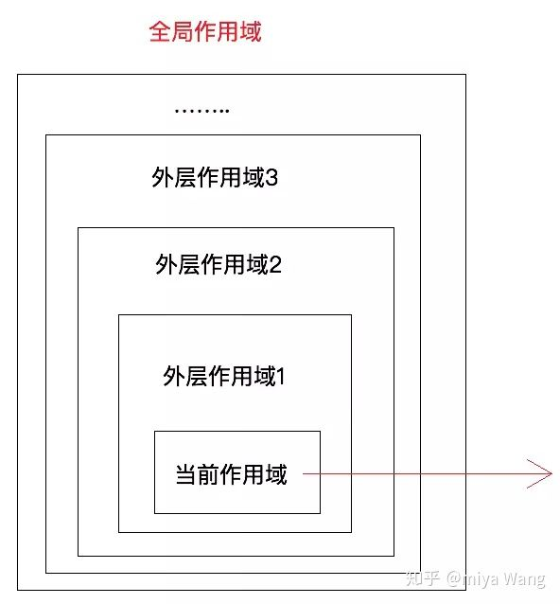
那么代码则是：
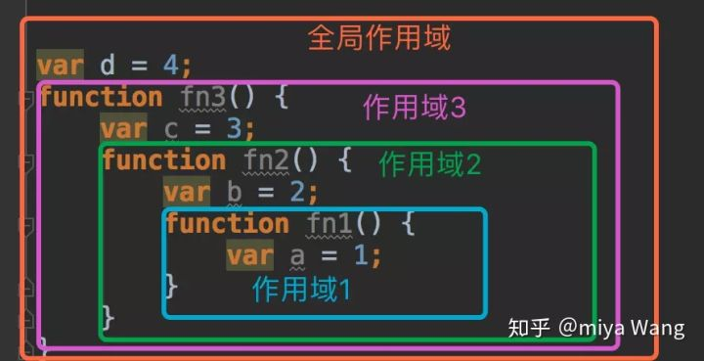

三、从面试题解构作用域和作用域链：
1、解密原理：
- 每当执行完一块作用域里的函数后，它就进入一个新的作用域下（一般从下往上找）
- 当你使用一个变量或者给一个变量去赋值时，变量是从当前的作用域找，再从上层作用域（指当前这个函数所声明的作用域里）上找
2、具体如何运用解密原理
（0）测试：
var name = 'iceman'
这段小小的js代码有其编译过程，经历了下面的步骤：
A、编译器在当前作用域中声明一个变量name
B、运行时引擎在作用域中查找该变量，找到了name变量并为其赋值
下面这道题则证明以上说法：
console.log(name); // 输出undefinedvar name = 'miya';
在var name = 'miya'的上一行已输出name变量，并没有报错，输出undefined，说明输出时该变量已存在，只是没有赋值而已。【这段很重要】
编译器工作，是在代码执行前从上到下进行编译，当遇到某个用var声明变量时，先检查在当前作用域下是否存在了该变量。如果存在，则忽略这个声明；如果不存在，则在当前作用域中声明该变量。
查找的规则：是从当前作用域开始找，如果没找到再到父级作用域中找，一层层往外找，如果在全局作用域如果还没找到的话，就会报错了：ReferenceError: 某变量 is not defined

（1）第一题：
var a = 1
function fn1(){
function fn2(){
console.log(a)
}
function fn3(){
var a = 4
fn2()
}
var a = 2
return fn3
}
var fn = fn1()
fn() //输出多少

//输出a=2
//执行fn2函数，fn2找不到变量a,接着往上在找到创建当前fn2所在的作用域fn1中找到a=2

（2）第二题：
var a = 1
function fn1(){
function fn3(){
var a = 4
fn2()
}
var a = 2
return fn3
}
function fn2(){
console.log(a)
}
var fn = fn1()
fn() //输出多少

//输出a=1
//最后执行fn2函数，fn2找不到变量a,接着往上在找到创建当前fn2所在的全局作用域中找到a=1

（3）【重点】第三题：
var a = 1
function fn1(){
function fn3(){
function fn2(){
console.log(a)
}
var a
fn2()
a = 4
}
var a = 2
return fn3
}
var fn = fn1()
fn() //输出多少

//输出undefined
//函数fn2在执行的过程中，先从自己内部找变量找不到，再从创建当前函数所在的作用域fn去找,
注意此时变量声明前置，a已声明但未初始化为undefined
事实上，我发现上一节函数中 立刻执行的函数表达式 本质上也可以感受一下局部作用域和全局作用域的区别。

（4）再深入看几道网上的经典题，感受一下已经模糊的智商~
在作用域链中查找过程的伪代码：
第一道题：
var x = 10
bar()
function foo() {
console.log(x)
}
function bar(){
var x = 30
foo()
}

/*
第2行，bar（）调用bar函数
第6行，bar函数里面调用foo函数
第3行，foo函数从自己的局部环境里找x，结果没找到
第1行，foo函数从上一级环境里找x，即从全局环境里找x，找到了var x=10。
foo（）的输出结果为10。
*/

第二道题：
var x = 10;
bar()
function bar(){
var x = 30;
function foo(){
console.log(x)
}
foo();
}
/*
第2行，bar（）调用bar函数
第3行，bar函数里面是foo函数
foo函数在自己的局部环境里寻找x，没找到
foo函数到自己的上一级环境，即bar函数的局部环境里找x，找到var x=30
所以第2行的bar（）输出为30
*/

第三道题：
var x = 10;
bar()
function bar(){
var x = 30;
(function (){
console.log(x)
})()
}
/*
第2行，bar（）调用bar函数
第三行，bar函数里的function（）在自己的局部环境里寻找x，但没找到
function（）在上级环境即bar的局部环境里寻找x，找到var x=30，于是显示结果为30
*/

